Периодическое печатное издание Бронницкого сельского поселения

№ 2(286)

21

января

2022

 Официальный вестник

Бронницкого сельского поселения

**Издается с 02.10. 2015 года**

**ПОЖАРНАЯ БЕЗОПАСНОСТЬ___________________________________________________**

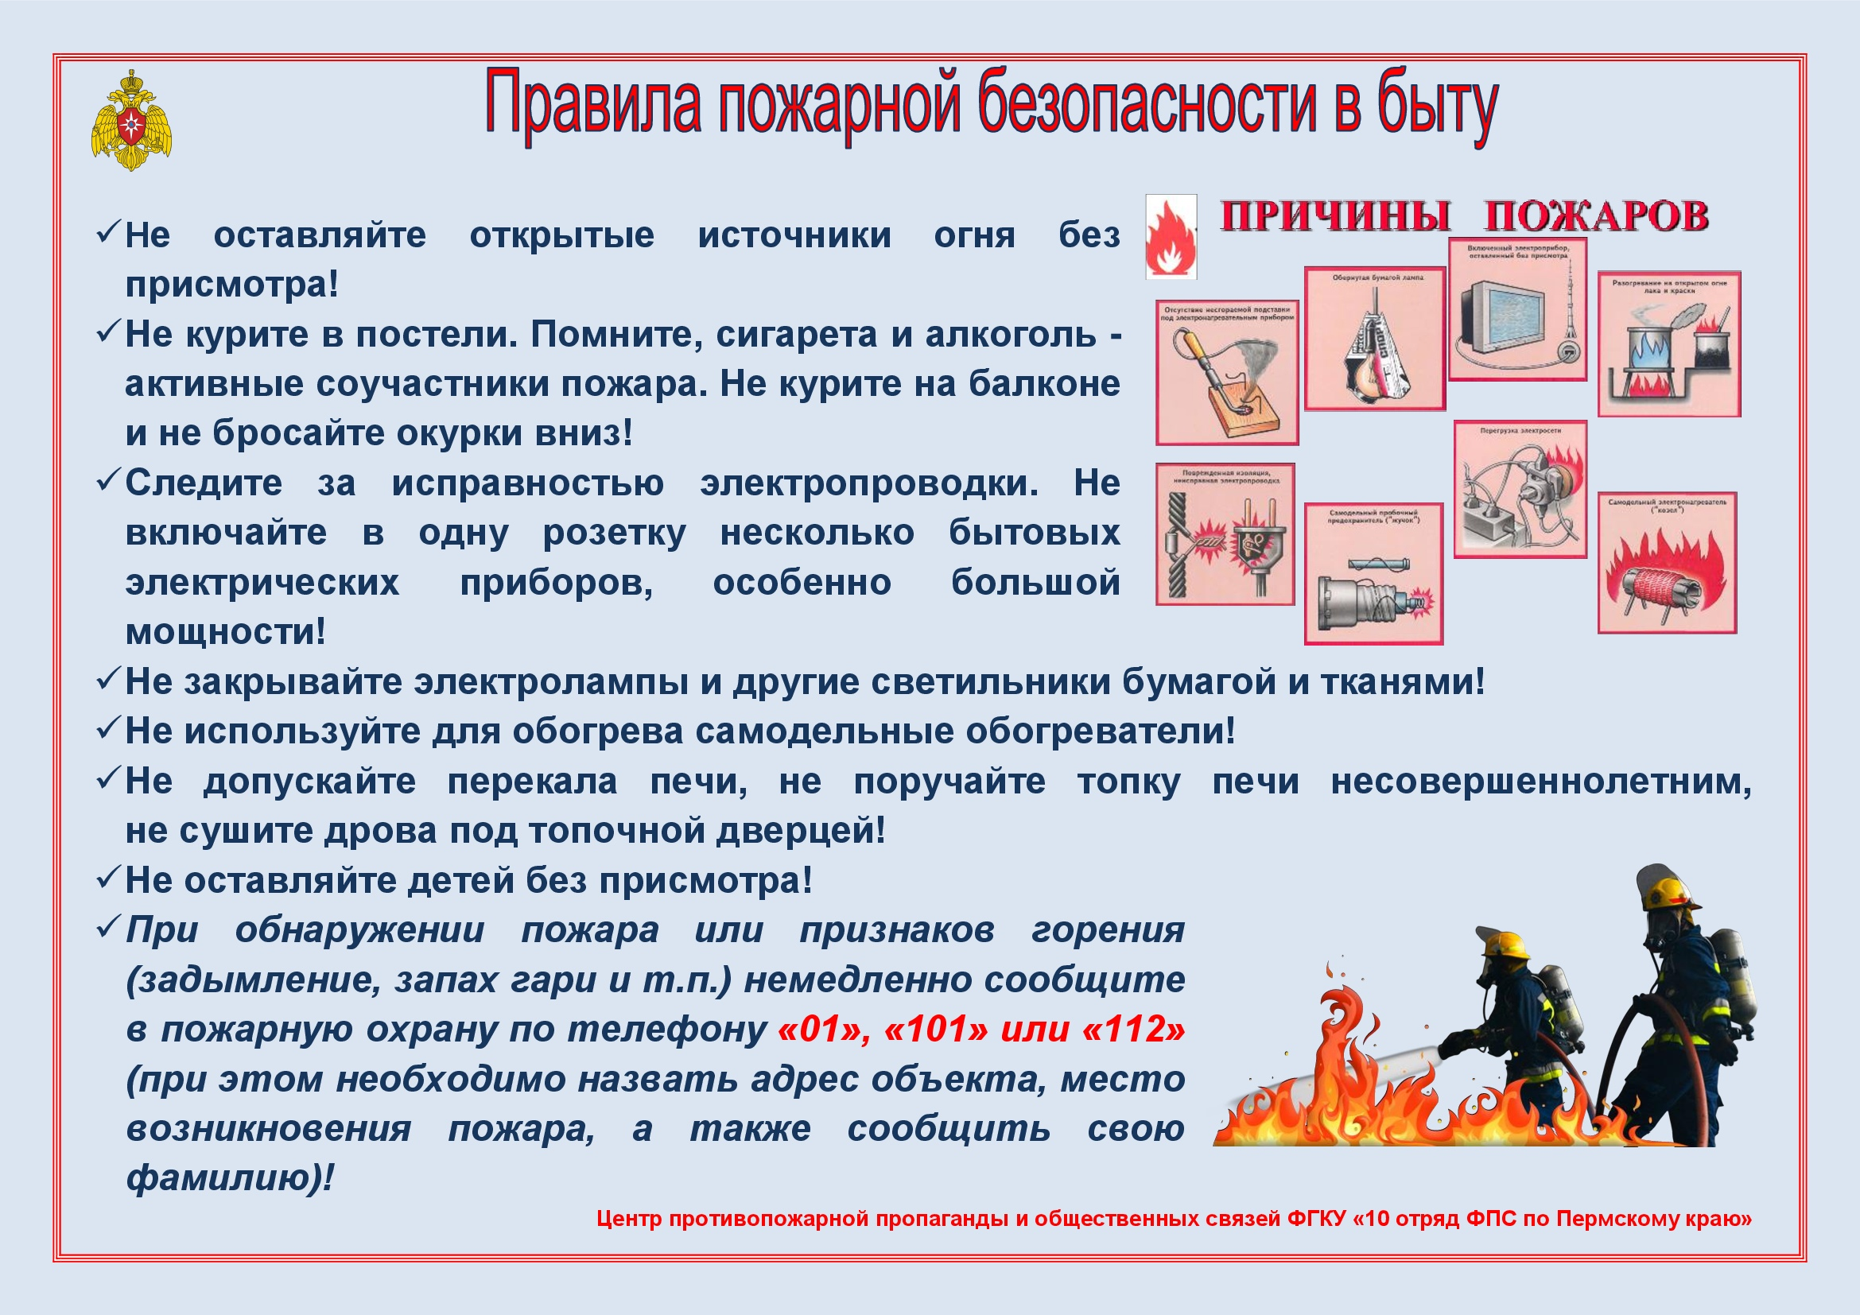

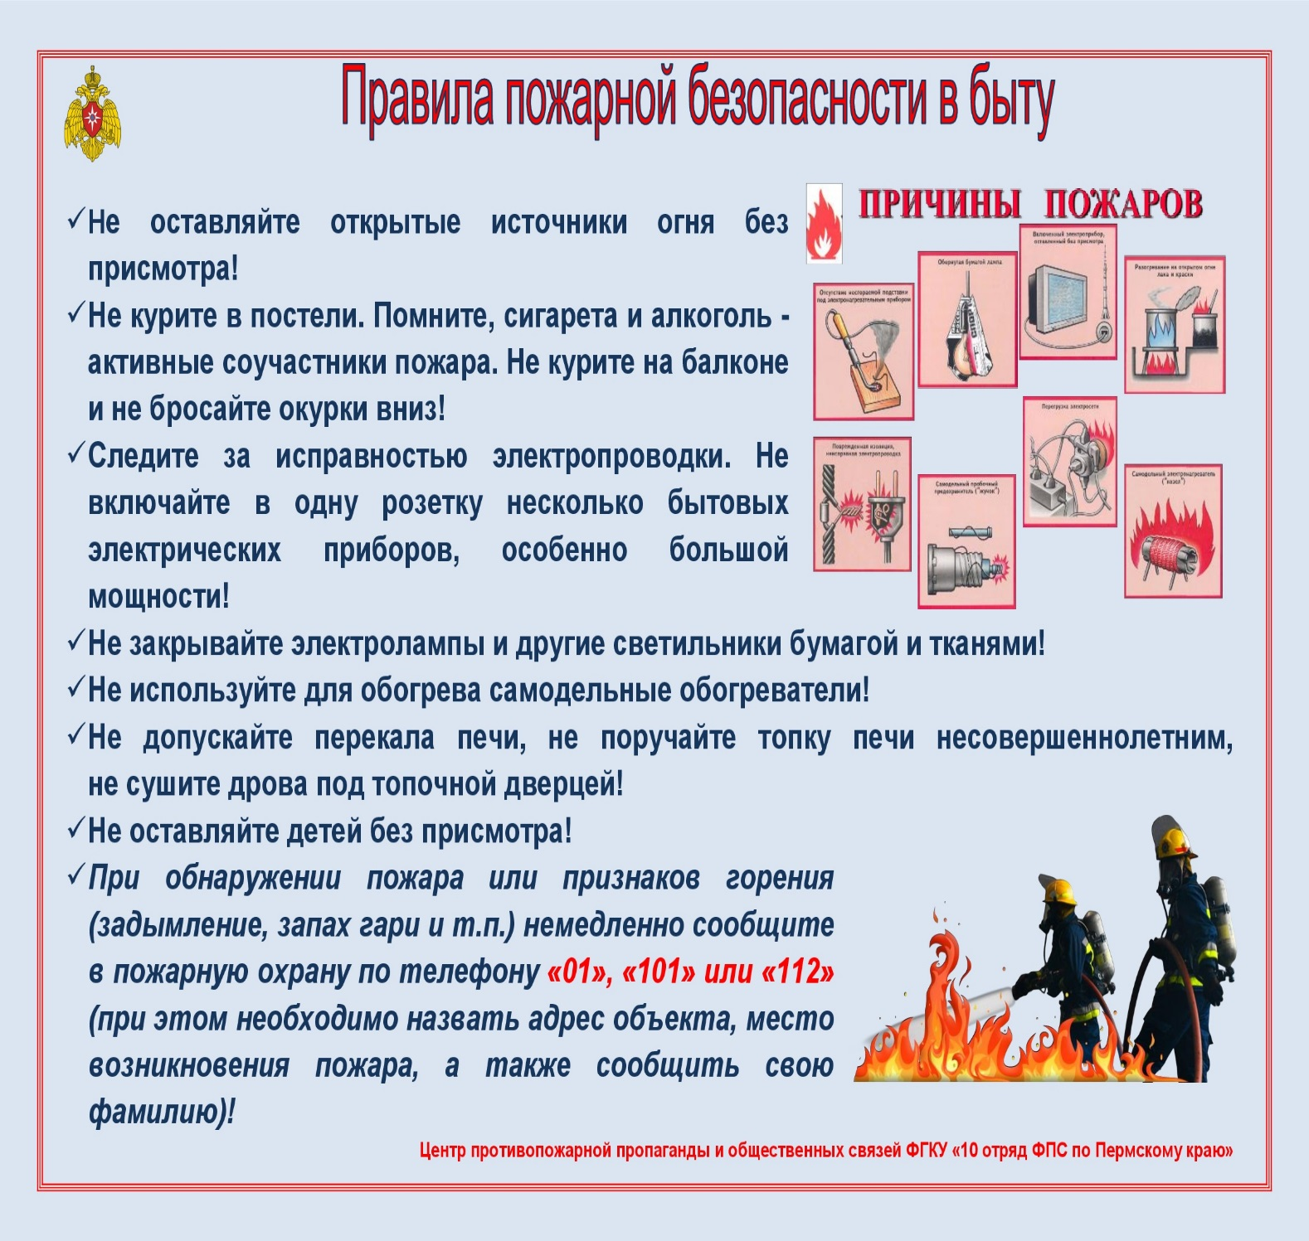

**НОРМАТИВНО-ПРАВОВЫЕ АКТЫ_______________________________________**

**Новгородская область**

**Новгородский муниципальный район**

**АДМИНИСТРАЦИЯ БРОННИЦКОГО СЕЛЬСКОГО ПОСЕЛЕНИЯ**

**РАСПОРЯЖЕНИЕ**

от 21.01.2022 № 03-рг

с. Бронница

**О назначении собрания**

В соответствии с Федеральным законом от 06 октября 2003 года №131-ФЗ «Об общих принципах организации местного самоуправления в Российской Федерации», Решением Совета депутатов Бронницкого сельского поселения от 12.12.2019 №208 «Об утверждении Порядка назначения и проведения собрания, конференции (собрания делегатов) граждан Бронницкого сельского поселения», Уставом Бронницкого сельского поселения,

Провести итоговое собрание в д. Холынья Новгородского района Новгородской области по вопросу реализации проекта поддержки местных инициатив ППМИ-2022 на территории Бронницкого сельского поселения в 2022 году.

Назначить собрание на 03 февраля 2022г. в 12 часов 00 минут по адресу: Новгородский район, д. Холынья, у дома №54а (здание пожарной охраны).

Распоряжение подлежит официальному опубликованию в периодическом печатном издании «Официальный вестник Бронницкого сельского поселения» и размещению на официальном сайте в сети «Интернет» по адресу [www.bronnicaadm.ru](http://www.bronnicaadm.ru) в разделе «Документы» подраздел «Распоряжения».

Глава сельского поселения С.Г. Васильева

______________________

**Новгородская область**

**Новгородский муниципальный район**

**АДМИНИСТРАЦИЯ БРОННИЦКОГО СЕЛЬСКОГО ПОСЕЛЕНИЯ**

**РАСПОРЯЖЕНИЕ**

от 21.01.2022 4-рг

с.Бронница

**О внесении изменений в распоряжение № 14-рг от 12.02.2020**

**«Об утверждении Положения об организации работы комиссии**

**по охране труда в Администрации Бронницкого сельского поселения»**

Руководствуясь ФЗ № 181-ФЗ от 17.07.199 г. «Об основах охраны труда в РФ», Постановлением Минтруда № 14 от 08.02.2000 г. «Об утверждении рекомендаций по организации работы служб охраны труда», ГОСТ Р 12.0.006-2002 «Система стандартов безопасности труда в организации»,

1. Внести в Распоряжение Главы Бронницкого сельского поселения от 12.02.2020 14-рг «Об утверждении Положения об организации работы комиссии по охране труда в Администрации Бронницкого сельского поселения» следующие изменения:

1.1. Приложение 1 «Состав комиссии по охране труда в Администрации Бронницкого сельского поселения, утвержденный Распоряжением от 12.02.2020 № 14-рг изложить в прилагаемой редакции.

1.2. Пункт 3 изложить в следующей редакции:

«Назначить ответственным за обучение по охране труда ведущего специалиста – Боровикову А.В».

2. Настоящее распоряжение вступает в силу со дня его подписания, подлежит размещению на официальном сайте в сети «Интернет» по адресу [www.bronnicаadm.ru](http://www.bronnicаadm.ru). в раздел «Документы».

Глава сельского поселения С.Г. Васильева

Приложение 1

к распоряжению администрации

Бронницкого сельского поселения

от 12.02.2020 № 14-рг

(в редакции Распоряжение от 21.01.2022 № 4-рг)

**Состав**

**комиссии по охране труда в администрации Бронницкого**

**сельского поселения**

Председатель комиссии – С.Г. Васильева, Глава Бронницкого сельского поселения

Заместитель председателя – Е.М. Чеблакова, Зам.Главы администрации

Члены комиссии:

Пиреева Е.М. – Главный специалист, юрист;

Боровикова А.В. – Ведущий специалист

________________

**Новгородская область**

**Новгородский муниципальный район**

**АДМИНИСТРАЦИЯ БРОННИЦКОГО СЕЛЬСКОГО ПОСЕЛЕНИЯ**

**ПОСТАНОВЛЕНИЕ**

от 19.01.2022 № 20

с. Бронница

**О внесении изменений в Порядок исполнения бюджета Бронницкого сельского поселения**

**по расходам и санкционирования оплаты денежных обязательств получателей средств**

**бюджета Бронницкого сельского поселения**

В соответствии со статьей 219 Бюджетного кодекса Российской Федерации,

Администрация Бронницкого сельского поселения постановляет:

1.Внести следующие изменения в Порядок исполнения бюджета Бронницкого сельского поселения по расходам и санкционирования оплаты денежных обязательств получателей средств бюджета Бронницкого сельского поселения (далее Порядок), утвержденный постановлением Администрации Бронницкого сельского поселения от 22.11.2021 № 222:

1.1 В пункте 16:

1) абзац четвертый изложить в следующей редакции:

«с предоставлением межбюджетных трансфертов;»;

2) дополнить абзацами одиннадцать и двенадцать следующего содержания:

«с предоставлением субсидий бюджетным и автономным учреждениям в случае формирования Сведений о бюджетном обязательстве в соответствии с [Порядком](consultantplus://offline/ref=150FB95207D3E621A716AF52D67B8D84CA2BD6E65BABC4BA37402CA25CC880E327A231065C62ADF031F83A40B50E27EEE57B8030C66F966BsA6DN) учета бюджетных и денежных обязательств Управлением;

с предоставлением субсидий юридическому лицу (не являющемуся участником бюджетного процесса, бюджетным и автономным учреждением), индивидуальному предпринимателю, физическому лицу - производителю товаров, работ, услуг в случае формирования Сведений о бюджетном обязательстве в соответствии с [Порядком](consultantplus://offline/ref=150FB95207D3E621A716AF52D67B8D84CA2BD6E65BABC4BA37402CA25CC880E327A231065C62ADF031F83A40B50E27EEE57B8030C66F966BsA6DN) учета бюджетных и денежных обязательств Управлением.»;

3) абзац одиннадцатый считать абзацем тринадцатым.

Пункт 17 Порядка изложить в следующей редакции:

«В случае если [Распоряжение](consultantplus://offline/ref=150FB95207D3E621A716AF52D67B8D84CB22D6E25DA8C4BA37402CA25CC880E327A231005961A6A061B73B1CF35B34EDE47B8331D9s664N) представляется для оплаты денежного обязательства, по которому формирование Сведений о бюджетном обязательстве, Сведений о денежном обязательстве в соответствии с [Порядком](consultantplus://offline/ref=150FB95207D3E621A716AF52D67B8D84CA2BD6E65BABC4BA37402CA25CC880E327A231065C62ADF031F83A40B50E27EEE57B8030C66F966BsA6DN) учета бюджетных и денежных обязательств, осуществляется Управлением, Получатель представляет в Управление вместе с [Распоряжением](consultantplus://offline/ref=150FB95207D3E621A716AF52D67B8D84CB22D6E25DA8C4BA37402CA25CC880E327A231005961A6A061B73B1CF35B34EDE47B8331D9s664N) указанные в нем документы, подтверждающие возникновение бюджетного и денежного обязательства, за исключением документов, указанных в [пункте](consultantplus://offline/ref=150FB95207D3E621A716AF52D67B8D84CA2BD6E65BABC4BA37402CA25CC880E327A231035864A6A061B73B1CF35B34EDE47B8331D9s664N) 5, 6, 7, 8, 9, 10, [строке 3 пункта](consultantplus://offline/ref=150FB95207D3E621A716AF52D67B8D84CA2BD6E65BABC4BA37402CA25CC880E327A231035966A6A061B73B1CF35B34EDE47B8331D9s664N) 11,  [строке 2 пункта](consultantplus://offline/ref=150FB95207D3E621A716AF52D67B8D84CA2BD6E65BABC4BA37402CA25CC880E327A231035966A6A061B73B1CF35B34EDE47B8331D9s664N) 12, [строках 1](consultantplus://offline/ref=150FB95207D3E621A716AF52D67B8D84CA2BD6E65BABC4BA37402CA25CC880E327A231035A67A6A061B73B1CF35B34EDE47B8331D9s664N), 5 – [12 пункта 13 графы 3](consultantplus://offline/ref=150FB95207D3E621A716AF52D67B8D84CA2BD6E65BABC4BA37402CA25CC880E327A231035B67A6A061B73B1CF35B34EDE47B8331D9s664N) Перечня документов.»

В пункте 20 Порядка:

подпункт 9 изложить в следующей редакции:

«непревышение суммы Распоряжения над суммой оплачиваемого денежного обязательства;»;

подпункты 10 и 11 удалить.»

2. Постановление подлежит официальному опубликованию в периодическом печатном издании «Официальный вестник Бронницкого сельского поселения» и размещению на официальном сайте в сети «Интернет» по адресу [www.bronnicаadm.ru](http://www.bronnicаadm.ru). в разделе «Документы» в подразделе «Постановления».

Глава сельского поселения С.Г. Васильева

**Новгородская область**

**Новгородский муниципальный район**

**АДМИНИСТРАЦИЯ БРОННИЦКОГО СЕЛЬСКОГО ПОСЕЛЕНИЯ**

**ПОСТАНОВЛЕНИЕ**

от 19.01.2022 № 21

с.Бронница

**О внесении изменений в Положение об организации и осуществлении**

**первичного воинского учета граждан на территории Бронницкого сельского поселения**

В соответствии с Федеральным законом от 28.03.1998 № 53-ФЗ «О воинской обязанности и военной службе», Постановление Правительства РФ от 27.11.2006 № 719 «Об утверждении Положения о воинском учете», указаниями НГШ ВС РФ от 07.09.2021 г. № 314/2/3766,

Администрация Бронницкого сельского поселения постановляет:

1. Внести в Положение об организации и осуществлении первичного воинского учета граждан на территории Бронницкого сельского поселения, утвержденное постановлением Администрации Бронницкого сельского поселения от 09.04.2014 № 41 «Об утверждении Положения об организации и осуществлении первичного воинского учета граждан на территории Бронницкого сельского поселения» (далее – Положение) следующие изменения:

1.1. Пункт 3.5 Раздела III Положения изложить в следующей редакции:

«3.5. Сверять не реже одного раза в год документы первичного воинского учёта с документами воинского учёта отдела военного комиссариата городского округа Великий Новгород, Новгородского и Батецкого муниципальных районов Новгородской области (далее – военный комиссариат), организаций, а также с карточками регистрации или домовыми книгами;».

1.2. Пункт 5.1 Раздела V Положения изложить в следующей редакции:

«5.1. Специалист по первичному воинскому учёту назначается на должность и освобождается от должности Главой Бронницкого сельского поселения по согласованию с военным комиссариатом городского округа Великий Новгород, Новгородского и Батецкого муниципальных районов Новгородской области».

2. Постановление подлежит официальному опубликованию в периодическом печатном издании «Официальный вестник Бронницкого сельского поселения и размещению на официальном сайте в сети «Интернет» по адресу www.bronnicaadm.ru в разделе «Документы» подраздел «Постановления».

Глава сельского поселения: С.Г. Васильева

___________________________

**Новгородская область**

**Новгородский муниципальный район**

**АДМИНИСТРАЦИЯ БРОННИЦКОГО СЕЛЬСКОГО ПОСЕЛЕНИЯ**

**ПОСТАНОВЛЕНИЕ**

от 19.01.2022 № 22

с.Бронница

**Об утверждении Порядка организации сбора отработанных ртутьсодержащих**

**ламп на территории Бронницкого сельского поселения**

Во исполнение пункта 18 части 1 статьи 14 Федерального закона от 06.10.2003 № 131-ФЗ «Об общих принципах организации местного самоуправления в Российской Федерации» к вопросам местного значения поселения относится организация сбора и вывоза бытовых отходов и мусора и Постановления Правительства РФ от 28.12.2020 № 2314 «Об утверждении Правил обращения с отходами производства и потребления в части осветительных устройств, электрических ламп, ненадлежащие сбор, накопление, использование, обезвреживание, транспортирование и размещение которых может повлечь причинение вреда жизни, здоровью граждан, вреда животным, растениям и окружающей среде»,

Администрация Бронницкого сельского поселения постановляет:

1. Утвердить Порядок организации сбора отработанных ртутьсодержащих ламп на территории Бронницкого сельского поселения Новгородского муниципального района.

2. Постановление Администрации Бронницкого сельского поселения № 106 от 04.06.2018 «Об утверждении Порядка организации сбора отработанных ртутьсодержащих ламп на территории Бронницкого сельского поселения» считать утратившим силу.

3. Рекомендовать руководителям, юридическим лицам, индивидуальным предпринимателям, физическим лицам при обращении с ртутьсодержащими лампами руководствоваться настоящим Порядком, утвержденным настоящим постановлением.

5. Настоящее постановление вступает в силу после его официального опубликования.

6. Контроль за исполнением настоящего постановления оставляю за собой.

7. Постановление подлежит официальному опубликованию в периодическом печатном издании «Официальный вестник Бронницкого сельского поселения» и размещению на официальном сайте в сети «Интернет» по адресу www.bronnicaadm.ru в разделе «Документы» подраздел «Постановления».

Глава сельского поселения: С.Г. Васильева

Утверждён

постановлением Администрации

Бронницкого сельского поселения

от 19.01.2022 № 22

**ПОРЯДОК**

**сбора, накопления и передачи на утилизацию ртутьсодержащих**

**ламп на территории Бронницкого сельского поселения**

1. Настоящий Порядок сбора, накопления и передачи на утилизацию ртутьсодержащих ламп на территории Бронницкого сельского поселения (далее - Порядок) разработан с целью предотвращения причинения вреда жизни, здоровью граждан, вреда животным, растениям и окружающей среде.

2. Порядок разработан в соответствии с Постановления Правительства РФ от 28.12.2020 № 2314 «Об утверждении Правил обращения с отходами производства и потребления в части осветительных устройств, электрических ламп, ненадлежащие сбор, накопление, использование, обезвреживание, транспортирование и размещение которых может повлечь причинение вреда жизни, здоровью граждан, вреда животным, растениям и окружающей среде».

3. Настоящий Порядок обязателен для юридических лиц (независимо от организационно-правовой формы) и индивидуальных предпринимателей, в том числе осуществляющих управление многоквартирными домами на основании заключенного договора или заключивших с собственниками помещений многоквартирного дома договоры на оказание услуг по содержанию и ремонту общего имущества в таком доме (далее - юридические лица и индивидуальные предприниматели), а также физических лиц, проживающих на территории Бронницкого сельского поселения.

4. Для целей настоящих Правил применяются следующие понятия:

отработанные ртутьсодержащие лампы - ртутьсодержащие отходы, представляющие собой отходы от использования товаров с ртутным заполнением и содержанием ртути не менее 0,01 процента, утративших свои потребительские свойства (люминесцентные лампы с холодным катодом, люминесцентные лампы с внешним электродом, лампы люминесцентные малогабаритные, лампы люминесцентные трубчатые, лампы общего освещения ртутные высокого давления паросветные);

потребители ртутьсодержащих ламп - юридические лица или индивидуальные предприниматели, физические лица, эксплуатирующие ртутьсодержащие лампы;

оператор по обращению с отработанными ртутьсодержащими лампами (далее - оператор) - юридическое лицо и индивидуальный предприниматель, осуществляющие деятельность по сбору, транспортированию, обработке, утилизации, обезвреживанию, хранению отработанных ртутьсодержащих ламп на основании полученной в установленном порядке лицензии на осуществление деятельности по сбору, транспортированию, обработке, утилизации, обезвреживанию и размещению отходов I - IV класса опасности;

место накопления отработанных ртутьсодержащих ламп - место накопления отработанных ртутьсодержащих ламп потребителями ртутьсодержащих ламп в целях последующей их передачи оператору для транспортирования, обработки, утилизации, обезвреживания, хранения;

индивидуальная упаковка для отработанных ртутьсодержащих ламп - изделие, которое используется для упаковки отдельной отработанной ртутьсодержащей лампы, обеспечивающее ее сохранность при накоплении;

транспортная упаковка для отработанных ртутьсодержащих ламп - изделие, которое используется для складирования отработанных ртутьсодержащих ламп в индивидуальной упаковке, обеспечивающее их сохранность при накоплении, хранении, погрузо-разгрузочных работах и транспортировании;

герметичность транспортной упаковки - способность оболочки (корпуса) упаковки, отдельных ее элементов и соединений препятствовать газовому или жидкостному обмену между средами, разделенными этой оболочкой.

5. Потребители ртутьсодержащих ламп, за исключением физических лиц, осуществляющие накопление отработанных ртутьсодержащих ламп, назначают ответственных лиц за обеспечение безопасного накопления отработанных ртутьсодержащих ламп и их передачу оператору.

6. Места накопления отработанных ртутьсодержащих ламп у потребителей ртутьсодержащих ламп, являющихся собственниками, нанимателями, пользователями помещений в многоквартирных домах, определяются указанными лицами или по их поручению лицами, осуществляющими управление многоквартирными домами на основании заключенного договора управления многоквартирным домом или договора оказания услуг и (или) выполнения работ по содержанию и ремонту общего имущества в таких домах, которые организуют такие места накопления в местах, являющихся общим имуществом собственников многоквартирных домов, в соответствии с требованиями к содержанию общего имущества, предусмотренными Правилами содержания общего имущества в многоквартирном доме, утвержденными постановлением Правительства Российской Федерации от 13 августа 2006 г. N 491 "Об утверждении Правил содержания общего имущества в многоквартирном доме и Правил изменения размера платы за содержание жилого помещения в случае оказания услуг и выполнения работ по управлению, содержанию и ремонту общего имущества в многоквартирном доме ненадлежащего качества и (или) с перерывами, превышающими установленную продолжительность", и уведомляют о таких местах накопления оператора на основании договора об обращении с отходами.

7. Администрация Бронницкого сельского поселения организует создание мест накопления отработанных ртутьсодержащих ламп, в том числе в случаях, когда организация таких мест накопления в соответствии с пунктом 5 настоящих Правил не представляется возможной в силу отсутствия в многоквартирных домах помещений для организации мест накопления, а также информирование потребителей о расположении таких мест.

8. Накопление неповрежденных отработанных ртутьсодержащих ламп производится в соответствии с требованиями безопасности, предусмотренными производителем ртутьсодержащих ламп, указанных в правилах эксплуатации таких товаров. Накопление неповрежденных отработанных ртутьсодержащих ламп производится в индивидуальной и транспортной упаковках, обеспечивающих сохранность отработанных ртутьсодержащих ламп. Допускается использовать для накопления отработанных ртутьсодержащих ламп упаковку от новых ламп в целях исключения возможности повреждения таких ламп.

9. Накопление поврежденных отработанных ртутьсодержащих ламп производится в герметичной транспортной упаковке, исключающей загрязнение окружающей среды и причинение вреда жизни и здоровью человека.

Накопление отработанных ртутьсодержащих ламп производится отдельно от других видов отходов. Не допускается совместное накопление поврежденных и неповрежденных ртутьсодержащих ламп.

10. В случае загрязнения помещения, где расположено место накопления отработанных ртутьсодержащих ламп, парами и (или) остатками ртути лицом, организовавшим места накопления, должно быть обеспечено проведение работ по обезвреживанию отходов отработанных (в том числе поврежденных) ртутьсодержащих ламп с привлечением оператора на основании договора об оказании услуг по обращению с отходами.

11. Транспортирование отработанных ртутьсодержащих ламп осуществляется оператором в соответствии с требованиями статьи 16 Федерального закона "Об отходах производства и потребления". Допускается транспортирование отработанных ртутьсодержащих ламп потребителями до места накопления в индивидуальной и транспортной упаковках из-под ртутьсодержащих ламп аналогичных размеров, не имеющих видимых повреждений, или иной герметичной транспортной упаковке, обеспечивающей сохранность таких ламп при их транспортировании.

12. Для транспортирования поврежденных отработанных ртутьсодержащих ламп используется герметичная тара, исключающая возможность загрязнения окружающей среды и причинение вреда жизни и здоровью человека. Транспортирование поврежденных отработанных ртутьсодержащих ламп осуществляется оператором.

13. Сбор отработанных ртутьсодержащих ламп у потребителей осуществляют операторы в местах накопления отработанных ртутьсодержащих ламп, информация о которых должна быть отражена в территориальной схеме обращения с отходами субъекта Российской Федерации.

14. Утилизация и обезвреживание отработанных ртутьсодержащих ламп осуществляется в соответствии с требованиями законодательства Российской Федерации, а также с учетом информационно-технических справочников по наилучшим доступным технологиям.

15. Операторы, осуществляющие сбор, транспортирование, обработку, утилизацию, обезвреживание, хранение отработанных ртутьсодержащих ламп, ведут учет принятых, транспортированных, обработанных, утилизированных, обезвреженных, находящихся на хранении отходов в порядке, установленном статьей 19 Федерального закона "Об отходах производства и потребления".

16. Захоронение отработанных ртутьсодержащих ламп запрещено.

__________________

|  |
| --- |
| Учредитель главный редактор адрес редакции: номер газеты  Подписан  Администрация Глава Бронницкого сельского 173510 Новгородская область к печати 20.01.2022 Бронницкого сельского поселения С.Г.Васильева Новгородский район с.Бронница в 17.00 Тираж 10  поселения ул.Березки д.2, тел. ( 8162)744-184 распространяется  факс(8162)749-188 бесплатно  E-mail^berezki2@mail.ru |